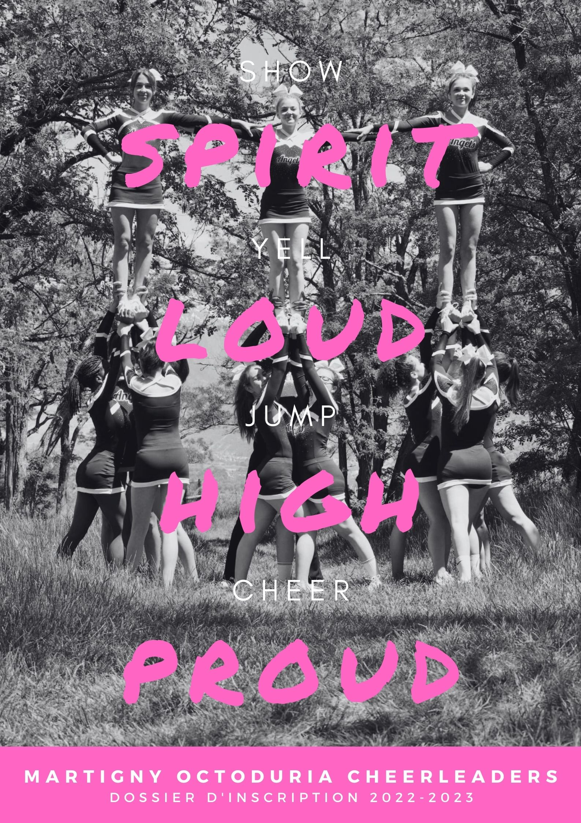

**Présence aux entraînements**

**Gestion du temps :**

Pour les athlètes aux études, nous sommes au clair sur le fait que l’école est la priorité et c’est important pour nous que nos athlètes soient de bons élèves. Nous attendons de nos athlètes qu’ils sachent gérer leur temps. Nous pensons qu’il est possible pour nos athlètes d’obtenir de bonnes notes aux études tout en respectant leur engagement dans leurs équipes. L’excuse "Je ne peux pas venir à l’entraînement car j’ai des devoirs / un examen demain." est inacceptable. Nous sommes persuadés qu’il faut un bon équilibre entre sports, loisirs et études.

**Blessures & maladies :**

Lorsqu’un athlète est malade ou blessé, il doit quand même être présent à l’entraînement. Il peut prendre un livre ou ses devoirs pour travailler, mais nous demandons aux athlètes de venir afin qu’ils ne prennent pas de retard lorsqu’ils reviendront. Il est important que l’athlète écoute les conseils donnés, apprenne les changements de chorégraphie et essaie de visualiser les nouvelles techniques apprises lors de l’entrainement, malgré le fait qu’il ne puisse pas pratiquer.

**RDV chez médecins & etc. :**

Nous vous demandons de placer ces rendez-vous sur d’autres plages horaires que les entraînements.

**Vacances :**

Nous demandons aux athlètes de prendre leurs vacances sur les vacances scolaires du canton du Valais.

Merci de tenir au courant vos coachs, lorsqu’une absence est inévitable. Lors de blessures, merci d'informer les coachs de l’évolution de la blessure, date de reprise, mouvements à éviter, etc.

Les athlètes et leurs familles doivent comprendre qu’une absence à un entraînement peut entraîner un changement de position, de chorégraphie et de groupe stunt. Les coachs se réservent le droit de pouvoir faire des changements pour le bien de l’équipe.

**Début de**

**saison**

**Fin de**

**saison**

**Premier entraînement**

Martigny, 25 août 2022

**Choreo Camp**

Martigny, 29&30 octobre 2022

**Répétition générale**

Martigny, 9 décembre 2022

**Soirée de gym**

Martigny, 10 décembre 2022



**AlohaOpen 2022**

Lausanne, 17&18 déc. 2022



**Swiss Royal 2023**

Genève, 25&26 mars 2023



**SACD Lyon 2023**

Lyon, 20 mai 2023

**Pique-nique**

Martigny, 17 juin 2023



**Liste des Prix**

**Cotisation annuelle CHF 400.-**

Comprend : Matériel d'entraînement

Musique d'équipe

Frais de compétitions

Certains transports aux compétitions

Certains camps

**Location uniforme CHF 50.-**

**TOTAL CHF 450.-**

**Les cotisations peuvent être payées en plusieurs fois.**

**Affaires obligatoires :**

Nœud CHF 25.-

T-shirt d’équipe CHF 25.-

Short CHF 25.-

**Affaires non-obligatoires :**

Jaquette CHF 50.-

Sport Bra CHF 40.-

**Règlement 2022-2023**

**Les règles suivantes seront appliquées à la lettre afin de garantir un environnement d’entraînement adéquat et sûr. Les manquements à ces règles peuvent entraîner des sanctions allant jusqu’au renvoi de l’équipe.**

* Être présent à **tous** les entraînements durant toute la saison. Les absences répétées peuvent être un motif de renvoi de l’équipe. Toute absence pour raison exceptionnelle doit impérativement être annoncée aux coachs **à l’avance**.
* Arriver à l’heure dans la salle (arriver en avance pour avoir le temps de se changer)
* Porter des baskets blanches adaptées au cheerleading. Avoir les cheveux attachés. Enlever tous les bijoux et piercing. Avoir les ongles courts (à raz)
* S’abstenir de mâcher du chewing-gum pendant la pratique du sport
* Ne pas consulter son téléphone pendant toute la durée de l’entraînement
* Participer activement durant tout l’entraînement (interdiction de rester assis à discuter)
* Montrer du respect envers les personnes côtoyées lors de la pratique du sport et des activités. Nous avons une tolérance zéro pour les propos racistes, homophobes ou toutes autres discriminations.
* **En cas d’inscription ou de départ en cours d’année ou d'accident la totalité de la cotisation est due. Pas de remboursement en cas de départ ou renvoi de l’équipe ou d'accident.**
* Être présent à toutes les compétitions
* Avoir un comportement irréprochable et décent lorsque je porte les couleurs du club
* Les photos et les vidéos des entrainements, divers activités, compétitions, camps, … peuvent être publiées sur notre site internet, les réseaux sociaux et autres médias. En signant le règlement, vous autorisez que l’image du membre soit utilisée dans le cadre de la médiatisation du club.

**Nous vous rappelons qu’il est nécessaire que les membres qui souhaitent faire partie du club s’impliquent à 100% et s’engagent pendant toute la saison (jusqu’à fin juin 2023).**

**Copie pour le membre. A conserver pour référence.**

**Pour tout renseignement complémentaire, n’hésitez pas à nous contacter :**

Head coach, Vanessa Franc 079 761 93 26

**Formulaire d’inscription saison 2022-2023**

**Informations du membre**

Nom :

Prénom :

Adresse :

N° postal + Ville :

Tél. maison : Mobile du membre :

Email :

Date de naissance :

Nationalité (pour compétitions) :

Blessures et maladies dont nous devons être au courant :

**Cotisation**

**🗆** en une fois 400.- **🗆** 2 tranches de 200.- **🗆** 4 tranches de 100.-

**Mode de paiement**

**🗆** E-banking **🗆** bulletins de versement

**Informations des parents ou contact en cas d’urgence**

Nom :

Prénom :

Mobile : Email :

En signant, j’accepte le règlement 2022-2023 et je m’engage à le respecter. Je m’inscris pour toute la saison (jusqu’à fin juin 2023). **Je prends également la responsabilité de tout accident qui pourrait m’arriver en pratiquant le cheerleading.**

Date :

Signature du membre :

Signature parent (pour les mineurs) :

**Règlement 2022-2023**

**Les règles suivantes seront appliquées à la lettre afin de garantir un environnement d’entraînement adéquat et sûr. Les manquements à ces règles peuvent entraîner des sanctions allant jusqu’au renvoi de l’équipe.**

* Être présent à **tous** les entraînements durant toute la saison. Les absences répétées peuvent être un motif de renvoi de l’équipe. Toute absence pour raison exceptionnelle doit impérativement être annoncée aux coachs **à l’avance**.
* Arriver à l’heure dans la salle (arriver en avance pour avoir le temps de se changer)
* Porter des baskets blanches adaptées au cheerleading. Avoir les cheveux attachés. Enlever tous les bijoux et piercing. Avoir les ongles courts (à raz)
* S’abstenir de mâcher du chewing-gum pendant la pratique du sport
* Ne pas consulter son téléphone pendant toute la durée de l’entraînement
* Participer activement durant tout l’entraînement (interdiction de rester assis à discuter)
* Montrer du respect envers les personnes côtoyées lors de la pratique du sport et des activités. Nous avons une tolérance zéro pour les propos racistes, homophobes ou toutes autres discriminations.
* **En cas d’inscription ou de départ en cours d’année ou d'accident la totalité de la cotisation est due. Pas de remboursement en cas de départ ou renvoi de l’équipe ou d'accident.**
* Être présent à toutes les compétitions
* Avoir un comportement irréprochable et décent lorsque je porte les couleurs du club
* Les photos et les vidéos des entrainements, divers activités, compétitions, camps, … peuvent être publiées sur notre site internet, les réseaux sociaux et autres médias. En signant le règlement, vous autorisez que l’image du membre soit utilisée dans le cadre de la médiatisation du club.

**Nous vous rappelons qu’il est nécessaire que les membres qui souhaitent faire partie du club s’impliquent à 100% et s’engagent pendant toute la saison (jusqu’à fin juin 2023).**

Date :

Signature membre :

Signature parent (pour les mineurs) :